Bài viết gương người tốt việc tốt: tấm gương yêu nghề mến trẻ

Bàn tay cô giáo
Tết tóc cho em
Về nhà mẹ khen
Tay cô đến khéo!
Bàn tay cô giáo
Vá áo cho em
Như tay chị cả
Như tay mẹ hiền

Chắc hẳn trong chúng ta ai cũng có hoài bão và ước mơ của riêng mình. Để thực hiện được những ước mơ và hoài bão ấy thì cần phải có nhiều nghị lực và cố gắng trong công việc. Để có những thành quả tốt trong công tác nuôi dưỡng, giáo dục trẻ cô Lê Thị Hà Châu đã không ngừng phấn đấu, học tập và trau dồi nhiều kiến thức và kĩ năng để trở thành một người giáo viên dạy giỏi trong nhiều năm qua.

Cô sinh ra và lớn lên tại Đình làng Ô Cách, nơi đây hiện còn lưu giữ một quần thể di tích đình, chùa. Ngay từ nhỏ, cô Châu đã cố gắng học tập và nuôi nấng ước mơ sau này lớn lên để phục vụ sức mình cho quê hương yêu mến. Chính vì vậy, khi tốt nghiệp Trung học phổ thông, cô thi vào ngành Giáo dục mầm non, trường Cao đẳng Sư phạm TW Hà Nội. Sau mấy năm học tập, rèn luyện dưới mái trường Đại Học Sư phạm, cô tốt nghiệp, ra trường. Với mong muốn được giáo dục các em nhỏ trở thành người con ngoan trò giỏi, cô đã tìm nhiều phương pháp giáo dục hiệu quả để dạy các con và nhận được nhiều niềm tin từ phía phụ huynh bên cạnh đó để tìm hiểu thêm và nâng cao kiến thức của mình, cô đã tiếp tục theo học lớp Đại học chuyên ngành mầm non trường Đại học Sư phạm Hà Nội và tốt nghiệp loại Khá.

Khi mới ra trường cô được nhận công tác tại Trường Mầm non Đức Giang, cô được nhà trường phân công dạy lớp 5 tuổi. Với tuổi đời cũng như tuổi nghề vô cùng trẻ, khi ấy cô là một giáo viên có nhiều năm kinh nghiệm trong nghề. Tuy nhiên với đức tính giản dị, ham học hỏi, niềm say mê với công tác chuyên môn, cô giáo Lê Thị Hà Châu đã trang bị cho mình thật nhiều kiến thức, kỹ năng sư phạm không ngừng cập nhật các phương pháp dạy học mới nhất với niềm mong muốn mang đến cho học trò những giờ hoạt động hấp dẫn, bổ ích thông qua hình thức “Học mà chơi, chơi mà học, học thông qua trải nghiệm”. Cô luôn muốn truyền cho các học trò nhỏ lòng yêu thích, say mê thông qua các hoạt động. Mỗi giờ dạy của cô Châu luôn là những sáng tạo không ngừng nghỉ. Bởi cô là người luôn muốn làm “mới” mình. Dù là những giờ học thú vị hay vui chơi cũng như chăm sóc trẻ, cô Ngọc luôn tạo tình cảm thân thiện, gần gũi với các con, coi các con là những người con của mình.
Đây là những phẩm chất tốt tạo niềm tin yêu, quý mến đối với các học trò. Học trò luôn chăm chỉ học tập, vui chơi, ngoan ngoãn là một trong những nguồn động viên lớn khích lệ cô phải phấn đấu hơn nữa để đáp lại niềm tin yêu của các cô cậu học trò nhỏ và sự tin tưởng, quý mến của các bậc phụ huynh.
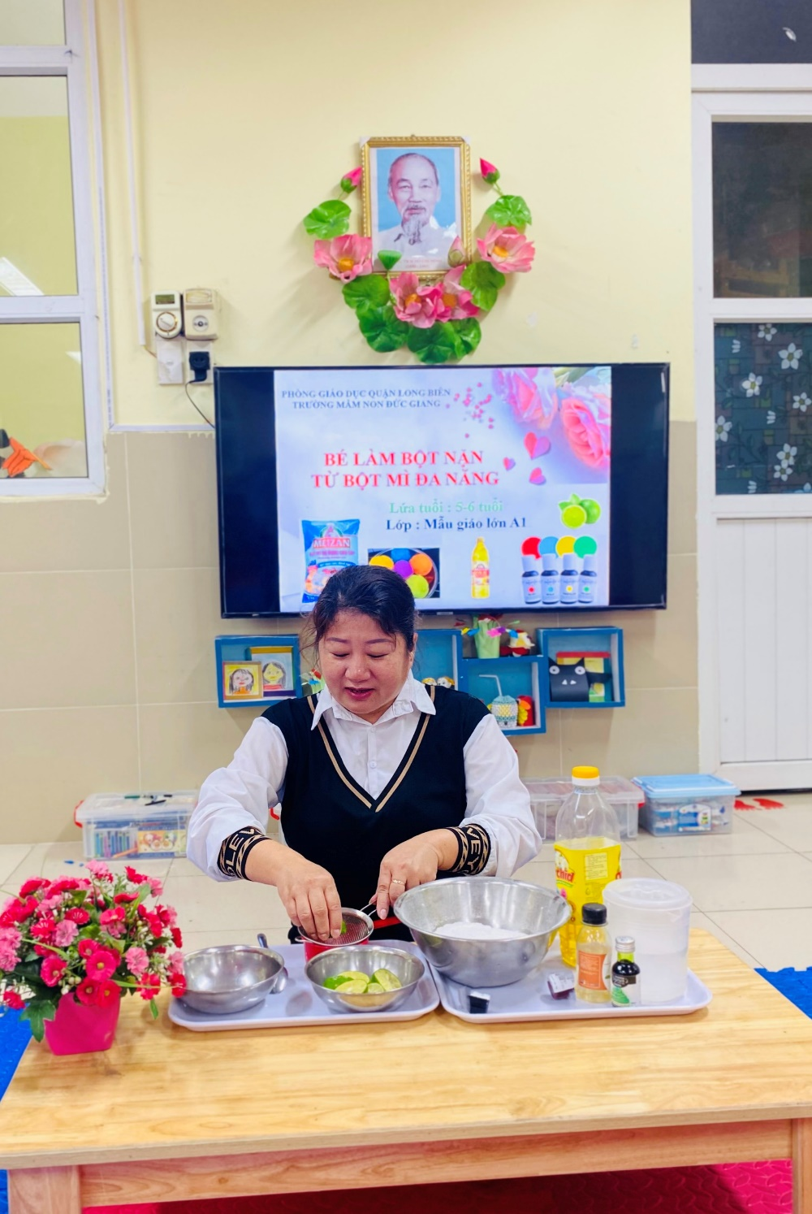
Trong những năm đầu công tác tại trường, cô đã nhiều năm liên tục đạt danh hiệu Lao động tiên tiến cấp trường, đạt giải nhất- nhì trong các hội thi Giáo viên giỏi cấp trường.
Trong những năm tháng cống hiến cho nghề, cô nhanh chóng khẳng định năng lực chuyên môn, nghiệp vụ của mình. Với những kiến thức đã được học ở trường, kinh nghiệm đúc kết từ công việc thực tế và không ngừng học hỏi bạn bè đồng nghiệp, những thế hệ đi trước, trong các đợt thi cấp Trường, cấp Quận cô được đánh giá cao về chuyên môn, nghiệp vụ cũng như các kĩ năng xử lí tình huống của mình. Trong những giờ lên lớp, cô luôn tạo tình cảm thân thiện, niềm nở, gần gũi với các học trò, giúp các em có hứng thú và niềm đam mê học tập và rèn luyện. Không chỉ truyền cho trẻ những kiến thức, kĩ năng sống bổ ích, cô còn là một giáo viên chủ nhiệm – người mẹ hiền thứ hai của các con .
Là một cô giáo trẻ nhưng có chuyên môn vững vàng, nhiệt tình, uy tín với bạn bè, đồng nghiệp, cô luôn hoàn thành tốt các công việc nhà trường, cấp trên giao phó, có nhiều sáng kiến trong công tác giảng dạy cũng như chủ nhiệm lớp. Tôi thật may mắn khi được là đồng nghiệp của cô. Tôi đã học tập được nhiều từ cách làm việc sáng tạo, cẩn thận và chu đáo của cô. Thành tích mà cô đạt được là niềm vinh hạnh đối với bản thân và góp thêm thành tích cho nhà trường.
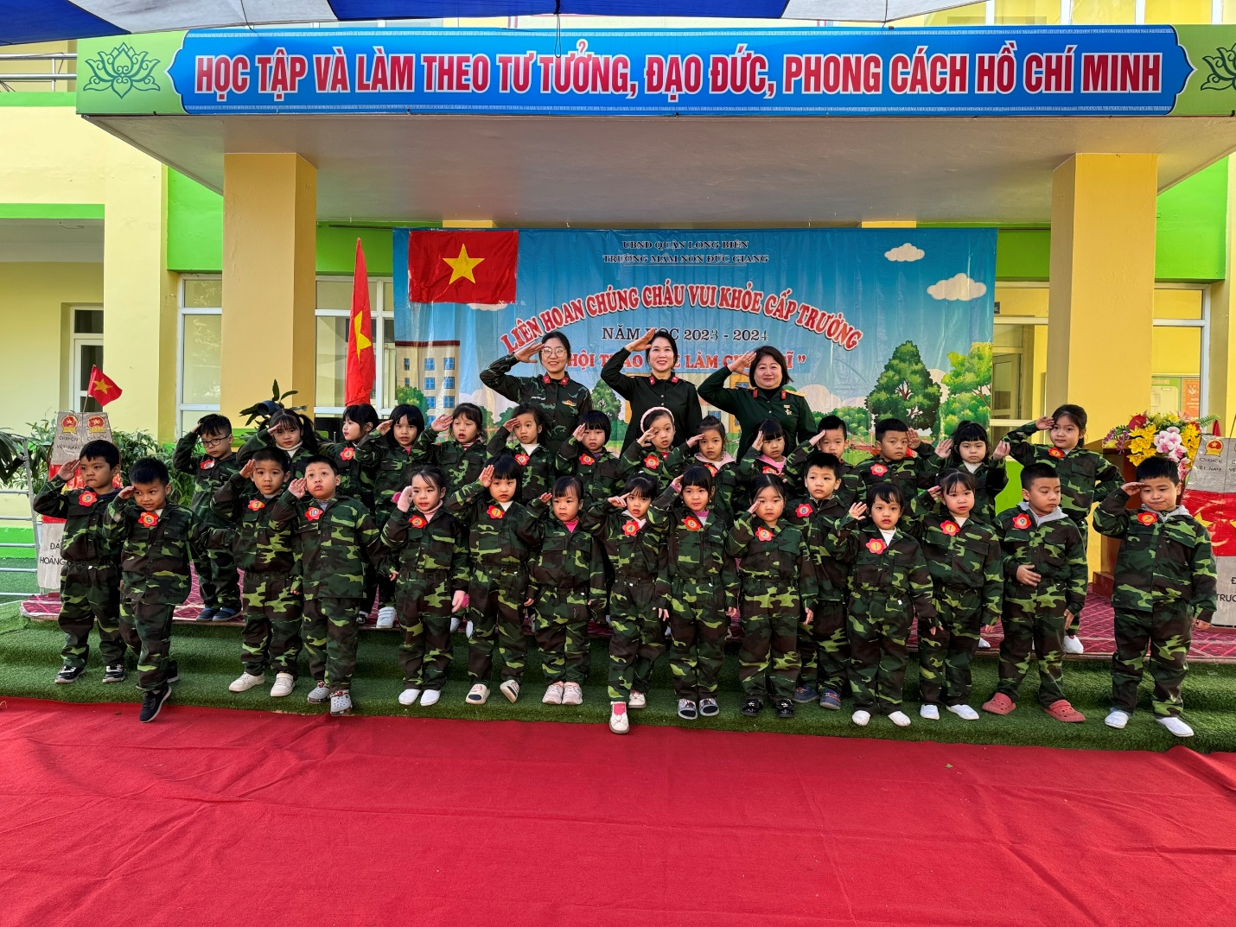
Ngoài công việc chuyên môn chăm sóc dạy trẻ học, cô còn tham gia tích cực hoạt động phong trào TDTT, văn nghệ của ngành, của địa phương, của nhà trường.
Công việc bộn bề, hầu như ngày nào cô cũng đi làm đúng giờ và hoàn thành tốt mọi nhiệm vụ được giao. Vất vả là thế, tận tụy là thế nhưng cô rất may mắn khi có một gia đình hạnh phúc với nhiều năm đạt danh hiệu “Gia đình văn hóa”. Không chỉ là một giáo viên giỏi, cô còn là người con ngoan ngoãn, hiếu thảo với cha mẹ ruột cũng như cha mẹ chồng.
Trong những năm gắn bó với nghề cô luôn ý thức được vai trò, trách nhiệm cũng như những yêu cầu cần có của một giáo viên mầm non về đạo đức nghề nghiệp của một nhà giáo. Với những việc làm thiết thực và những thành tích đạt được như trên cô đã được Trường Mầm non Đức Giang ghi nhận là tấm gương sáng cho đồng nghiệp học tập và noi theo. Cô xứng đáng là tấm gương tiêu biểu, điển hình tiên tiến “Cô giáo mẫu mực” một tấm gương sáng, tấm gương đạo đức hết lòng vì sự nghiệp trồng người cho thế hệ mai sau của Trường Mầm non Đức Giang.

